средствами и другими препаратами (чтобы не допустить осложнений).
Больные гриппом требуют постоянного наблюдения со стороны медработников, но, к сожалению, около 30% больных госпитализируются в стационары поздно — после 5 — б дней заболевания, что и приводит к затяжному течению пневмонии и других осложнений.
Недопустимо, чтобы больные или родители заболевших детей самостоятельно начинали прием антибиотиков (часто неоправданный), что не только не предупреждает развитие бактериальных осложнений у взрослых и детей, а порой и способствует возникновению аллергических реакций, переходу заболевания в хроническую форму, дисбактериоза, формированию устойчивых форм бактерий.
Необходимо помнить, что инфекция легко передается через грязные руки. Так что, по крайней мере, на период эпидемий рекомендуется отказаться от рукопожатий. Необходимо часто мыть руки, особенно во время болезни или ухода за больным.
Для профилактики гриппа и других ОРВИ важно уменьшить число контактов с источниками инфекции, что особенно важно для детей. Не рекомендуется активно пользоваться городским общественным транспортом и ходить в гости. Дети должны как можно больше гулять: на свежем воздухе заразиться гриппом практически невозможно.
При выборе жаропонижающего средства, нужно помнить, что ацетилсалициловая кислота (аспирин) противопоказана детям моложе 16-летнего возраста из-за риска развития синдрома Рейе, который проявляется сильной рвотой и может привести к коме.
Для профилактики гриппа на сегодняшний день существует широкий выбор лекарственных средств. Эти противовирусные препараты облегчают клинические симптомы гриппа и уменьшают продолжительность болезни в среднем на 1,5 — 3 дня. Однако необходимо отметить, что они обладают специфической активностью только в отношении вируса гриппа А и бессильны против вируса гриппа В. В дополнение к этому многие лекарственные средства имеют широкий перечень противопоказаний и могут вызвать побочные реакции.

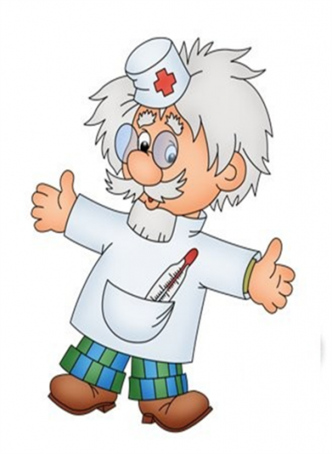

Что такое грипп?

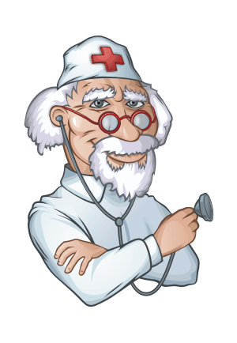

Грипп - тяжелая вирусная инфекция, поражающая людей независимо от пола или возраста. Это острое заболевание, которое отличается резким токсикозом, катаральными явлениями в виде ринита, заложенности носа и кашля с поражением бронхов.

Эпидемии гриппа случаются каждый год обычно в холодное время года и поражают до 15% населения земного шара. Грипп и ОРВИ составляют 95% всех инфекционных заболеваний в мире. Ежегодно в мире заболевают до 500 млн. человек, 2 миллиона из которых умирают.
Вирус гриппа очень легко передается. Самый распространенный путь передачи инфекции — воздушно-капельный. Также возможен и бытовой путь передачи, например через предметы обихода. При кашле, чихании, разговоре из носоглотки больного выбрасываются частицы слюны, слизи, мокроты с болезнетворной микрофлорой, в том числе с вирусами гриппа.
Обычно грипп начинается остро. Инкубационный период, как правило, длится 2 — 5 дней. Затем начинается период острых клинических проявлений. Тяжесть болезни зависит от общего состояния здоровья, возраста, от того, контактировал ли больной с данным типом вируса ранее. В зависимости от этого у больного может развиться одна из четырех форм гриппа:
- Легкая
- Среднетяжелая
- Тяжелая Гипертоксическая.
При возникновении первых симптомов гриппа показано применение следующих средств:
- обильное питье (горячий чай, морс, боржоми с молоком);
- жаропонижающие средства;
- сосудосуживающие средства местно для облегчения носового дыхания;
- противокашлевые средства;
- в первые дни болезни рекомендуются ингаляции;
- аскорбиновая кислота, поливитамины;
- антигистаминные препараты;
- в первые дни заболевания — натуральные препараты, поддерживающие иммунитет (интерферон, афлубин).
Что можно и при гриппе:
- Основным методом профилактики против гриппа является активная иммунизация вакцинация, когда в организм вводят частицу инфекционного агента. Вирус, содержащийся в вакцине, стимулирует организм к выработке антител, которые предотвращают размножение вирусов и инфицирование клетки. Благодаря этому заболевание предупреждается еще до его начала.
- Вакцинацию лучше проводить осенью, поскольку эпидемии гриппа, как правило, бывают между ноябрем и мартом.
- Одним из наиболее распространенных и доступных средств профилактики гриппа является ватно-марлевая повязка (маска).
- Дополнительно необходимо принимать аскорбиновую кислоту и поливитамины, которые способствуют повышению сопротивляемости организма. Наибольшее количество витамина С содержится в квашеной капусте, клюкве, лимонах, киви, мандаринах, апельсинах, грейпфрутах.
- Для профилактики в период эпидемий гриппа можно принимать по 2 - 3 зубчика чеснока ежедневно.
- При гриппе рекомендуется проводить регулярный туалет носа - мытье дважды в день передних отделов носа с мылом. Это удаляет микробы, попавшие в полость носа с вдыхаемым воздухом.
- В дополнение к назначенным врачом лекарствам можно использовать вкусные немедикаментозные средства, такие как отвар шиповника, чай с малиной и медом, липовый чай. Сок малины с сахаром — хорошее освежающее питье при высокой температуре.
Самолечение при гриппе недопустимо, особенно для детей и лиц пожилого возраста. Ведь предугадать течение гриппа невозможно, а осложнения могут быть самыми различными. При тяжелой форме гриппа возможно развитие различных осложнений. Только врач может правильно оценить состояние больного.
Такое осложнение, как острая пневмония, нередко развивается с первых же дней, а иногда и с первых часов заболевания гриппом. Поэтому необходимо назначение специфических средств и адекватной терапии антибактериальными

